- Tomar como referencia principal (no limitativa) de llenado del documento el texto en azul, el cual es una guía incluida en cada sección, reemplazar dicho texto por el contenido final del documento.
- Si se hace referencia a documentación externa, se deberá incluir: el nombre de los documentos, ubicación física y procedimiento a seguir para su consulta.
- Este documento es obligatorio, para todas las liberaciones que entren al proceso de Pruebas del SAT
- La ubicación del activo debe ser válida y debe estar disponible en todo momento.
- La nomenclatura de nombrado del archivo es:
  - DDD Las tres primeras letras son área funcional donde se genera el documento (p.e. DDR para soluciones de Recaudación, DDA para soluciones de Aduanas).
  - L Significa Localidad (Local, Nacional, Regional, WEb, Cliente/Servidor)
  - AA corresponde a los dos últimos dígitos del año
  - SS corresponde a la semana
  - D indica el día en que fue generado el nombre del paquete
  - MO - Modulo del sistema que se libera a dos posiciones.
  - _.dp significa documento de pruebas.
- Si fuera necesario reservar información generada en esta plantilla, se hará bajo lo estipulado en la Ley General de Transparencia y Acceso a la Información Pública vigente (LGTAIP), pudiendo consultar a la ACPPI para su aplicación.
Nota: Es responsabilidad de cada revisor la identificación de la información que se genere en este formato, y así determinar si se cuenta con causas que originen la reserva de la misma, apegándose estrictamente a lo señalado en los ordenamientos jurídicos vigentes en materia de Transparencia.
En caso de detectar información sensible (Reservada), se tendrá que indicar en el pie de página, sección izquierda, con la siguiente señalización:
[Área dueña de la Información XX, clasificada como Reservada con Fundamento Legal XX, Motivación XX, Fecha de clasificación XX y Periodo de la reserva XX]

Ejemplo: “La información contenida en este documento pertenece a la Administración Central de Transformación Tecnológica, teniendo carácter de Reservada a partir del 01 de abril de 2018, con un periodo de reserva de 5 años, por tratarse de información que de revelarse puede causar un serio perjuicio a la recaudación de las contribuciones. Lo anterior tiene su fundamento en el artículo 113, fracción IV, de la Ley General de Transparencia y Acceso a la Información Pública”
- La aplicación de la sección Firmas es opcional, dependiendo de las necesidades del consumidor.
- Los textos de ayuda (“Infoblue”) deberán eliminarse al requisitar el documento.

Para la Versión, especificar un número entero consecutivo, iniciando con 1 para la creación del documento e incrementar en decimales conforme se actualice (1.1, 1.2, 1.3, Etc.). Al terminarlo, especificar la versión final para firma, en caso necesario.

Para futuros proyectos donde este documento se reutilice, el versionamiento reiniciará en versión 2, incrementando las actualizaciones igualmente con decimales (2.1, 2.2, 2.3, Etc.). Posteriores reutilizaciones iniciarían entonces con versión 3, 4, etc.

1 | Creación del documento.
1.1
1.2
1.3 | Versión aprobada para firma

DOCUMENTO DE PRUEBAS

ID de Requerimiento: 815

Nombre del Proyecto: CZA_CREDFIS: Nuevo Servicio en Motor Traductor para la entrega de sección de línea de captura

Criterios de aceptación:
- El documento es utilizado de acuerdo al formato establecido.
- El documento no contiene faltas de ortografía.
- La evidencia de ejecución de la solución incluida en el documento, corresponde a la última versión entregada para ser liberada.
- Las secciones que no se llenaron debido a las características del proyecto, se encuentran marcadas en la caja de comentario “No Aplica” y se justifica la omisión de información evitando así tener secciones vacías.
- Se tiene acceso a documentación externa en caso de incluir la referencia o en su defecto se anexa físicamente la documentación.
- De acuerdo a lo especificado en el campo Tipo de Prueba, colocar en Resultados Obtenidos la evidencia que sea consistente con el tipo declarado.

Tabla de Contenido
Ejecución de Pruebas 3
Especificaciones de las Pruebas 3
CP01_Generar imagen línea de captura 01. 3
CP03_Generar imagen línea de captura 02. 7
CP04_Solicitar imagen de transacción virtual. 8

Ejecución de Pruebas
Evidenciar la ejecución de las pruebas y documentar las especificaciones de las mismas. Copie y pegue la tabla de la sección de Especificaciones de las Pruebas para cada prueba que se vaya a realizar, tomando como insumo base los artefactos de Casos de Prueba y Datos de Prueba.
En caso de generar nuevos casos de prueba y datos de prueba, se tendrá que actualizar la información en los artefactos correspondientes.

Vista General de la Prueba
Nombre: | Créditos Fiscales, Motor Traductor.
Descripción: | CZA_CREDFIS: Nuevo Servicio en Motor Traductor para la entrega de sección de línea de captura.
Responsable de Pruebas CDS: | Juan Jesús Moreno Martínez | Fecha: | 30/10/2020

Especificaciones de las Pruebas
Copie y pegue esta tabla para cada caso de prueba que se defina.

Id Caso de Prueba - Paso | 815-01 | Funcionalidad | CP01_Generar imagen línea de captura 01. | Tipo de Prueba | Funcional  Seleccionar sólo una opción por Tabla definida:  Prueba Unitaria,  Prueba Integral,  Reporte de No Vulnerabilidades,  Reporte Explain,  Prueba Funcional,  Prueba No Funcional
Resultados Obtenidos
- Ingresar “ID Aplicación” igual a 2, “Id Documento” igual a 10 y seleccionar el “Radio Button” “Archivo de imagen”.
- Dar clic en el botón “Abrir mensaje”.
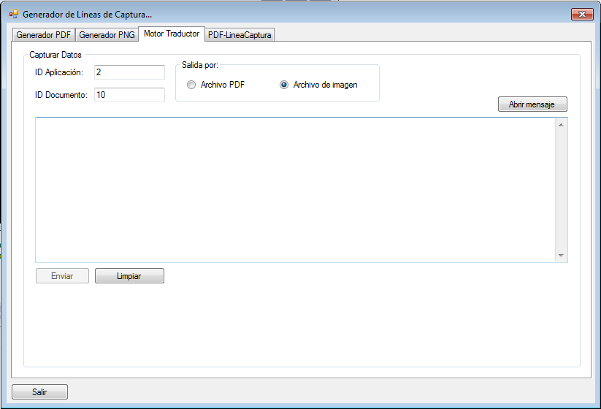
- Seleccionar el archivo “CDI070416NT8.xml” y dar clic en “Abrir”.
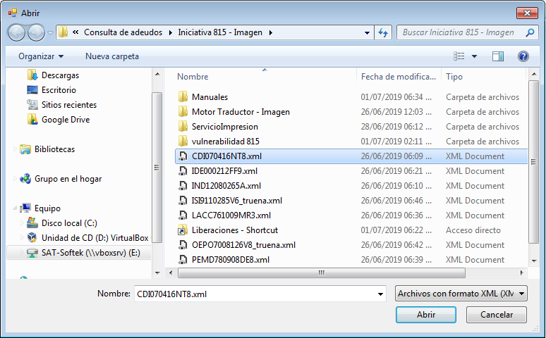

- Se muestra el XML seleccionado previamente. Dar clic en enviar.
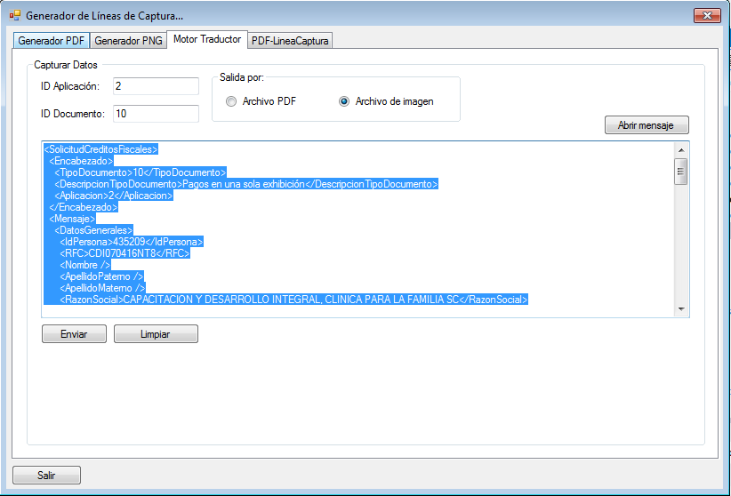
- Se genera una petición al “Motor Traductor”, y se genera una liga para visualizar la imagen PNG de la línea de captura. Dar clic en la liga.
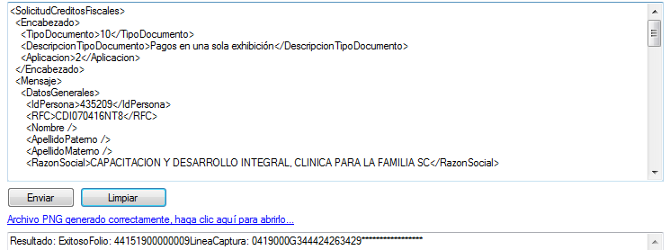
- Se abre el visor de imágenes y se muestra la sección de la línea de captura en formato PNG.
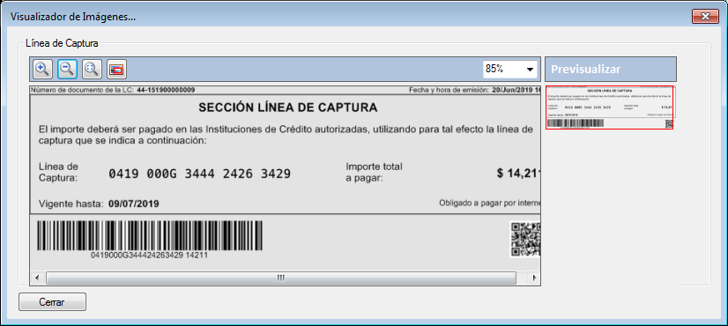

Fin de caso prueba.
Es el resultado real que se obtiene en el programa, sistema, módulo, componente o aplicación después de ejecutado el Caso de Prueba. Ejemplos de evidencia a presentar: Reporte Explain, Reporte de No Vulnerabilidades, Pantallas, Reporte Final de Pruebas, entre otros.

Aquí se debe poner la evidencia de todas las iteraciones realizadas para este Caso de Prueba – Paso, en particular.

Esta tabla deberá repetirse para cada paso a probar.

<Ej:
- Iteración 1
Aquí va la pantalla o evidencia de la prueba de la iteración 1 para este Caso – Paso.>

<”Prueba Integral”: Denota la evidencia necesaria para constatar que se han probado las relaciones entre dos o más componentes de software. Es recomendable mostrar en esta sección los escenarios optimista y pesimista, así como los mensajes de error esperados en caso de que los componentes no respondan, o no estén recibiendo los parámetros requeridos para su buen funcionamiento.>

<”Reporte Explain”: Será obligatorio incluir esta evidencia cuando se efectúen cambios a sentencias SQL o se incluyan nuevas instrucciones SQL a la funcionalidad ya existente>.

<”Reporte No Vulnerabilidades”: Se entregará evidencia de ejecución de la herramienta de detección de Vulnerabilidades, sólo para servicios/desarrollos WEB. Se deben aplicar de acuerdo a los lineamientos de seguridad vigentes a la entrega de este artefacto.>

<”Pruebas Funcionales”: Se refieren a mostrar la evidencia de la ejecución de pruebas que cubran los requerimientos funcionales escritos en la solicitud correspondiente>

<”Pruebas No Funcionales”: Se refieren a mostrar la evidencia de la ejecución de pruebas que cubran los requerimientos funcionales escritos en la solicitud correspondiente (p.e. tiempo de respuesta al usuario final, tiempo de transacción, concurrencia, recuperación de sesiones, etc) >

Id Caso de Prueba - Paso | 815-02 | Funcionalidad | CP02_Excepciones controladas. | Tipo de Prueba | Funcional  Seleccionar sólo una opción por Tabla definida:  Prueba Unitaria,  Prueba Integral,  Reporte de No Vulnerabilidades,  Reporte Explain,  Prueba Funcional,  Prueba No Funcional
Resultados Obtenidos
- Ingresar “ID Aplicación” igual a 2, “Id Documento” igual a 10 y seleccionar el “Radio Button” “Archivo de imagen”.
- Dar clic en el botón “Abrir mensaje”.

- Seleccionar el archivo “IDE000212FF9.xml” y dar clic en “Abrir”.
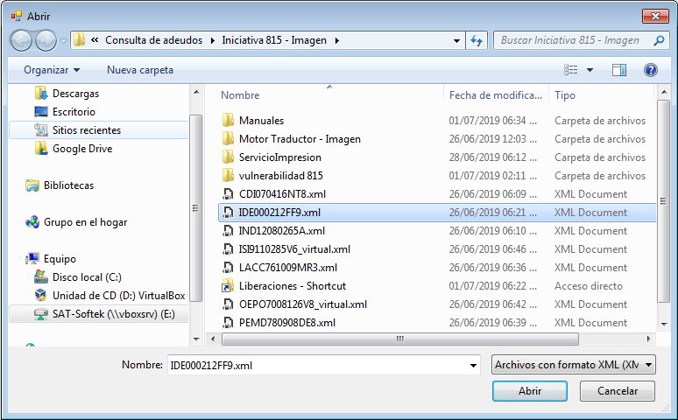
- Se muestra el XML seleccionado previamente. Dar clic en enviar.
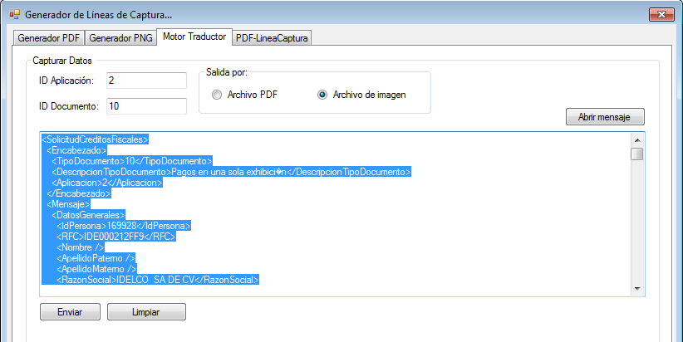

- El servicio responde con una excepción controlada indicando que se necesita una fecha de vigencia igual o mayor al día en curso.
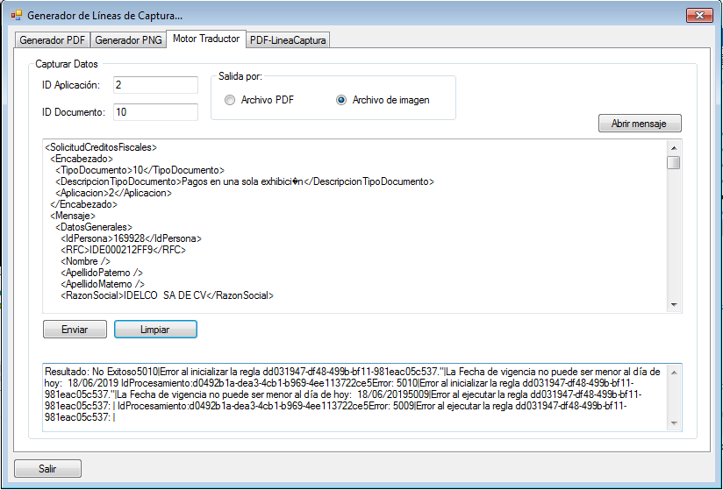
- Modificar el contenido del “tag” “<LineaCaptura>” con una fecha igual o mayor al día en el que se está ejecutando la prueba. Y dar clic en el botón “Enviar”, para que el servicio responda con una excepción controlada indicando que el servicio de recepción DyP no está disponible.

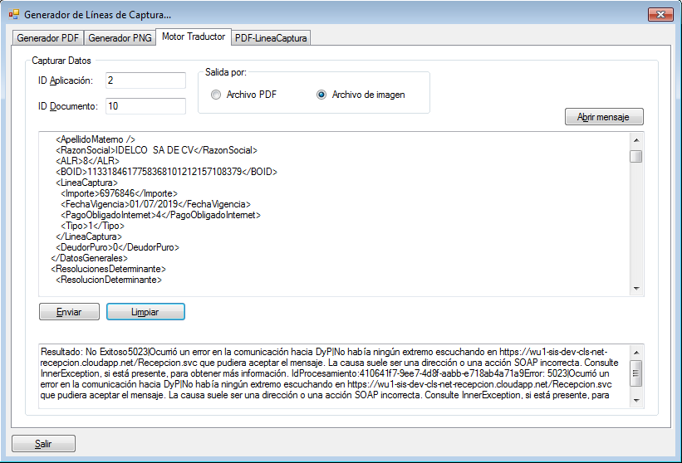

Fin de caso prueba.
Es el resultado real que se obtiene en el programa, sistema, módulo, componente o aplicación después de ejecutado el Caso de Prueba. Ejemplos de evidencia a presentar: Reporte Explain, Reporte de No Vulnerabilidades, Pantallas, Reporte Final de Pruebas, entre otros.

Aquí se debe poner la evidencia de todas las iteraciones realizadas para este Caso de Prueba – Paso, en particular.

Esta tabla deberá repetirse para cada paso a probar.

<Ej:
- Iteración 1
Aquí va la pantalla o evidencia de la prueba de la iteración 1 para este Caso – Paso.>

Id Caso de Prueba - Paso | 815-03 | Funcionalidad | CP03_Generar imagen línea de captura 02.  Indicar la funcionalidad que se probó asociada al Caso de Prueba identificado en la columna anterior. | Tipo de Prueba | Funcional  Seleccionar sólo una opción por Tabla definida:  Prueba Unitaria,  Prueba Integral,  Reporte de No Vulnerabilidades,  Reporte Explain,  Prueba Funcional,  Prueba No Funcional
Resultados Obtenidos
- Ingresar “ID Aplicación” igual a 2, “Id Documento” igual a 10 y seleccionar el “Radio Button” “Archivo de imagen”.
- Dar clic en el botón “Abrir mensaje”.

- Seleccionar el archivo “IND12080265A.xml” y dar clic en “Abrir”.
- Se muestra el XML seleccionado previamente. Dar clic en enviar.
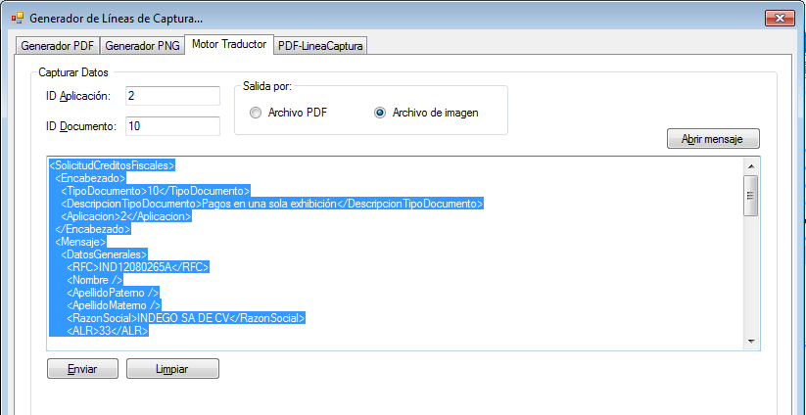
- Se genera una petición al “Motor Traductor”, y se genera una liga para visualizar la imagen PNG de la línea de captura. Dar clic en la liga.
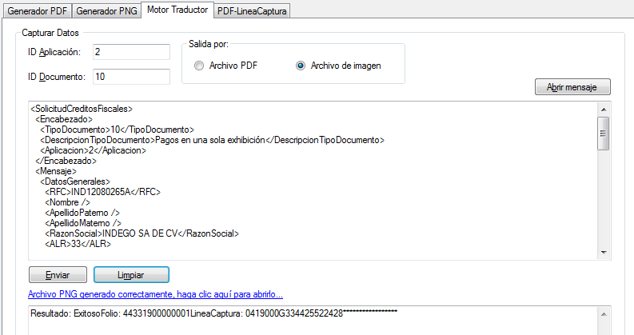
- Se abre el visor de imágenes y se muestra la sección de la línea de captura en formato PNG.
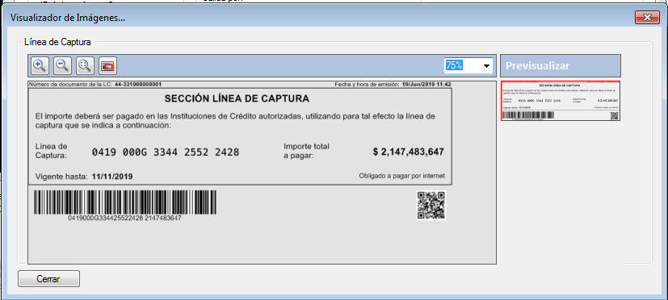
Fin de caso prueba.
Es el resultado real que se obtiene en el programa, sistema, módulo, componente o aplicación después de ejecutado el Caso de Prueba. Ejemplos de evidencia a presentar: Reporte Explain, Reporte de No Vulnerabilidades, Pantallas, Reporte Final de Pruebas, entre otros.

Aquí se debe poner la evidencia de todas las iteraciones realizadas para este Caso de Prueba – Paso, en particular.

Esta tabla deberá repetirse para cada paso a probar.

<Ej:
- Iteración 1
Aquí va la pantalla o evidencia de la prueba de la iteración 1 para este Caso – Paso.>

Id Caso de Prueba - Paso | 815-04 | Funcionalidad | CP04_Solicitar imagen de transacción virtual.  Indicar la funcionalidad que se probó asociada al Caso de Prueba identificado en la columna anterior. | Tipo de Prueba | Funcional  Seleccionar sólo una opción por Tabla definida:  Prueba Unitaria,  Prueba Integral,  Reporte de No Vulnerabilidades,  Reporte Explain,  Prueba Funcional,  Prueba No Funcional
Resultados Obtenidos
- Ingresar “ID Aplicación” igual a 2, “Id Documento” igual a 10 y seleccionar el “Radio Button” “Archivo de imagen”.
- Dar clic en el botón “Abrir mensaje”.

- Seleccionar el archivo “ISI9110285V6_virtual.xml” y dar clic en “Abrir”.
- Se muestra el XML seleccionado previamente. Dar clic en enviar.
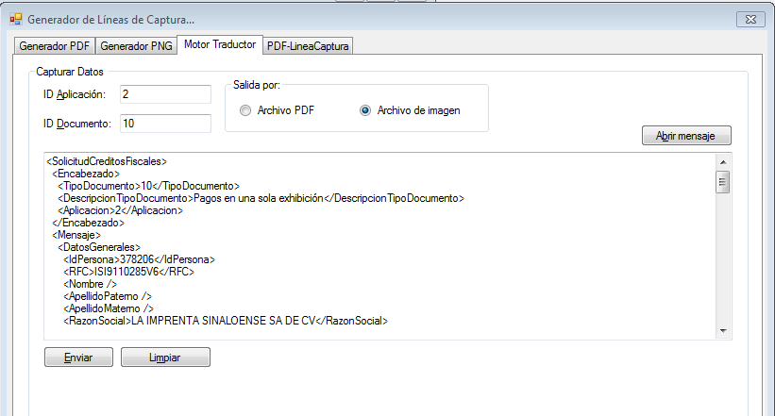
- Se muestra el XML seleccionado previamente. Dar clic en enviar.
- El servicio responde con una excepción controlada indicando que no se logró generar la imagen con la línea de captura.
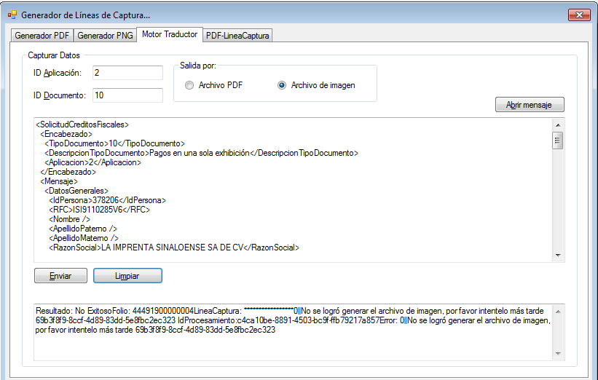

Fin de caso prueba.
Es el resultado real que se obtiene en el programa, sistema, módulo, componente o aplicación después de ejecutado el Caso de Prueba. Ejemplos de evidencia a presentar: Reporte Explain, Reporte de No Vulnerabilidades, Pantallas, Reporte Final de Pruebas, entre otros.

Aquí se debe poner la evidencia de todas las iteraciones realizadas para este Caso de Prueba – Paso, en particular.

Esta tabla deberá repetirse para cada paso a probar.

<Ej:
- Iteración 1
Aquí va la pantalla o evidencia de la prueba de la iteración 1 para este Caso – Paso.>

